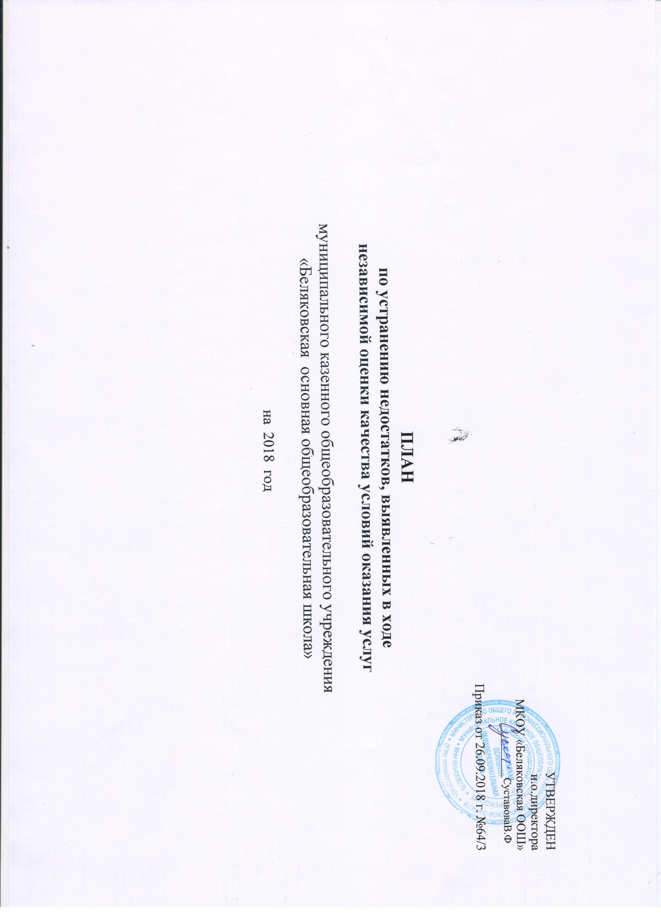
УТВЕРЖДЕН
и.о.директора
МКОУ «Беляковская ООШ»
__________СуставоваВ.Ф

Приказ от 26.09.2018 г. №64/3

ПЛАН
по устранению недостатков, выявленных в ходе
независимой оценки качества условий оказания услуг

муниципального казенного общеобразовательного учреждения
«Беляковская основная общеобразовательная школа»

на 2018 год

Недостатки, выявленные в ходе независимой оценки качества условий оказания услуг организацией | Наименование мероприятия по устранению недостатков, выявленных в ходе независимой оценки качества условий оказания услуг организацией | Плановый срок реализации мероприятия | Ответственный  исполнитель  (с указанием фамилии, имени, отчества и должности) | Сведения о ходе реализации мероприятия²
 |  |  |  | реализованные меры по устранению выявленных недостатков | фактический срок реализации

I. Открытость и доступность информации об организации или о федеральном учреждении медико-социальной экспертизы
- Полнота и актуальность информации об организации, осуществляющей образовательную деятельность, размещенной на официальном сайте организации в сети «Интернет» | -Обновление (актуализация) информации об организации осуществляющей образовательную деятельность, размещенной на официальном сайте организации в сети «Интернет»  -Создание на официальном сайте организации в сети «Интернет» раздела «Независимая оценка качества образовательной деятельности» (НОКО) для информационного сопровождения мероприятий по организации проведению независимой оценки качества образовательных услуг  -Добавление новых разделов, отражающих деятельность ОО | Постоянно | Нечаев Д.С- информатики  Енидорцева Н.А | Обновлена информация на официальном сайте организации в сети «Интернет»  Создан на официальном сайте организации в сети «Интернет» раздел «Независимая оценка качества образовательной деятельности» (НОКО) | 28.09.2018г  28.09.2018г
1.2.Наличие на официальном сайте организации в сети Интернет сведений о педагогических работниках организации | -Проверка сайта с целью своевременного внесения изменений (обновлений) информации в разделе «Сведения о педагогических работниках» | 1 раз в квартал | Нечаев Д.С- информатики  Енидорцева Н.А . | Проведена проверка сайта | 28.09.2018г
1.3.Доступность взаимодействия с образовательной организацией по телефону, электронной почте, с помощью электронных сервисов, предоставляемых на официальном сайте организации в сети интернет, в том числе наличие возможности внесения предложений, направленных на улучшение работы организации  Доступность сведений о ходе рассмотрения обращений, поступивших от заинтересованных граждан (по телефону, электронной почте, с помощью электронных сервисов, доступных на официальном сайте организации) | Создать возможность внесения предложений, направленных на улучшение качества работы ОО:  - Проинформировать родителей на родительских собраниях о том, что на сайте ОО имеется закладка «Напишите нам» (обратная связь)» (для внесения предложений, для информирования о ходе рассмотрения обращений граждан)  - Разместить обращение к родителям о наличии электронного сервиса для внесения предложений (на сайте ОО, на информационном стенде) | 4 квартал  2018г | Енидорцева Н.А. – заместитель директора по учебно-воспитательной работе | Проинформировать родителей | До 15.10.2018г.
1.4.Доступность сведений о ходе рассмотрения обращений, поступивших от заинтересованных граждан (по телефону, электронной почте, с помощью электронных сервисов, доступных на официальном сайте организации) | -Проинформировать родителей на родительских собраниях о разделе на сайте ОО «Напишите нам» (обратная связь для внесения предложений, для информирования о ходе рассмотрения обращений граждан)  -Обеспечить процесс сбора, обработки обращений и предложений, поступающих от граждан  -Обеспечить возможность задать вопрос и получить ответ | До 15.10.  2018г | Енидоцева – заместитель директора по учебно-воспитательной работе.  Суставова В.Ф. и.о.директора школы | Проинформировать родителей на родительских собраниях о разделе на сайте ОО «Напишите нам» (обратная связь

II. Комфортность условий предоставления услуг
2.1.Материально-техническое и информационное обеспечение организации оценивается по результатам анализа материалов самообследования или данных, представленных на сайте образовательной организации в сравнении со средним по городу (региону) | Обеспечение материально-технической базы ОО в соответствии с требованиями  ФГОС ООО.  - Организация работы по развитию материально-технической базы ОО:  - Организация закупок для обогащения развивающей предметно-пространственной среды | Весь период | Шиловских М.С.,заведующий хозяйством | Обновление материальной базы | Март-ноябрь
2.2.Наличие необходимых условий для охраны и укрепления здоровья, организации питания обучающихся | Создание условий для охраны и укрепления здоровья, организации питания обучающихся:  - соблюдение норм питания 100%  - усиление контроля за качеством питания;  - использование здоровьесберегающих технологий в образовательном процессе | Постоянно | Суставова В.Ф. и.о.директора  Астафьева М.А. – повар. | Ведется работа по улучшению условий для охраны и укрепления здоровья, организации питания обучающихся. | Весь период
2.3. Условия для индивидуальной работы с обучающимися | - Разработка и реализация карты индивидуального сопровождения развития ребенка.  - Организация условий для индивидуальной работы с обучающимися в режимных моментах образовательной деятельности. | До 01 10.2018г | Енидорцева Н.А. зам директора по УР | Разработаны индивидуальные учебные планы и расписание занятий для обучающихся | Сентябрь 2018г
2.4.Наличие дополнительных образовательных программ | Мероприятия по расширению спектра дополнительных образовательных программ:  - Взаимодействие «Беляковский ДК» | Весь период | Денисова Е.А., зам.дир по ВР | Налажено взаимодействие с «Беляковский ДК» | Сентябрь 2018г
2.5.Наличие возможности развития творческих способностей и интересов обучающихся, включая их участие в конкурсах и олимпиадах (в том числе во всероссийских и международных), выставках, смотрах, физкультурных мероприятиях, спортивных мероприятиях, в том числе в официальных спортивных соревнованиях, и других массовых мероприятиях | - Мероприятия, направленные на развитие творческих способностей и интересов обучающихся.  - Развитие личностного потенциала обучающихся.  - Своевременное обновление на сайте ОО закладки «Родителям» о достижениях обучающихся.  - Информирование родителей о проводимых конкурсах, проектах, творческих мероприятиях для обучающихся; привлечение семьи к взаимодействию с ОО. | Постоянно | Енидорцева Н.А. | Акцентировано внимание педагогов школы на активное участие в конкурсах | Сентябрь 2018г
2.6.Наличие условий организации обучения и воспитания обучающихся с ограниченными возможностями здоровья и инвалидов | - Проведение семинара для педагогов по ознакомлению с нормативно- правовыми документами по защите прав детей с ОВЗ  - Создание специальных условий для детей с задержкой психического развития и интеллектуальными нарушениями (умственной отсталостью).  -Организация курсов повышения квалификации для педагогов, работающих с детьми с ОВЗ и инвалидами | Постоянно  Октябрь-ноябрь 2018г | Енидорцева Н.А. зам директора по УР Шиловских М.С.,  заведующий хозяйством | Организован ОП для детей с задержкой психического развития и интеллектуальными нарушениями (умственной отсталостью). | Сентябрь 2018г

Ш. Доброжелательность, вежливость работников организации или федерального учреждения медико-социальной экспертизы
3.1.Доля получателей образовательных услуг, положительно оценивающих доброжелательность и вежливость работников организации от общего числа опрошенных получателей образовательных услуг | - Мероприятия, направленные на обеспечение и создание условий для психологической безопасности и комфортности в ОО, на установление доброжелательных взаимоотношений педагогических работников с обучающимися  - Проведение консультаций по теме: «Правила этикета и психология общения»  - Соблюдение « Кодекса этики и служебного поведения работников» | Весь период | Денисова Е.А., зам.дир по ВР | Разработан «Кодекс этики и служебного поведения работников», проводятся беседы педагогом – психологом с обучающимися, родителями, работает Совет профилактики | 2018 г  постоянно
3.2.Доля получателей образовательных услуг, удовлетворенных компетентностью работников организации, от общего числа опрошенных получателей образовательных услуг | -Организация семинара «Современные подходы к организации образовательной деятельности в ОО»  -Семинары-практикумы, круглые столы, педагогические акции  -Организация диалога педагогов и родителей по вопросам воспитания и обучения | В течение учебного года | Енидорцева Н.А. | Привлекаются родители к участию в организации ОП | постоянно

VI. Удовлетворенность условиями оказания услуг
5.1.Доля получателей образовательных услуг, удовлетворенных материально-техническим обеспечением организации, от общего числа опрошенных получателей образовательных услуг | -Реализация комплекса мероприятий по информированию участников образовательных отношений о совершенствовании материально-технического обеспечения ОО  -Реализация перспективного плана по улучшению материально-технического обеспечения ОО | Постоянно | Шиловских М.С. заведующий хозяйством | План перспективного развития ОО размещен на сайте в сети Интернет | Постоянно
5.2.Доля получателей образовательных услуг, удовлетворенных качеством предоставляемых образовательных услуг, от общего числа опрошенных получателей образовательных услуг | --Реализация комплекса мероприятий по информированию участников образовательных отношений о спектре предоставляемых образовательных услуг и их качестве  -Использование методов мониторинга и анкетирования | Постоянно | Енидорцева Н.А зам директора по УР | Проводится работа по развитию и мотивации родителей к участию в ОП | Постоянно
5.3.Доля получателей образовательных услуг, которые готовы рекомендовать организацию родственникам и знакомым, от общего числа опрошенных получателей образовательных услуг | - Повышение имиджа школы среди родительской общественности  -размещение информации о достижениях ОО на официальном сайте, в СМИ | Весь период | Енидорцева Н.А.,зам.дир.поУР | Повышение рейтингового уровня

